PRÁCTICA 6. Xquery
Con el fichero empleados.xml y universidad.xml

REALIZA LAS SIGUIENTES CONSULTAS Xquery:
Con el fichero empleados.xml
- Nombres de oficio que empiezan por P
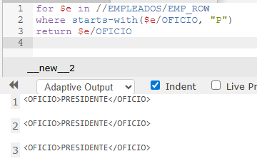
- Nombres de oficio y los empleados de cada oficio
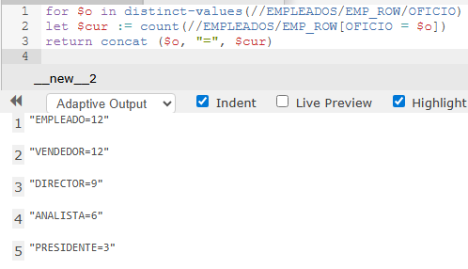

- El número de empleados que tiene cada departamento y la media de salario redondeada.
La salida se mostrará:
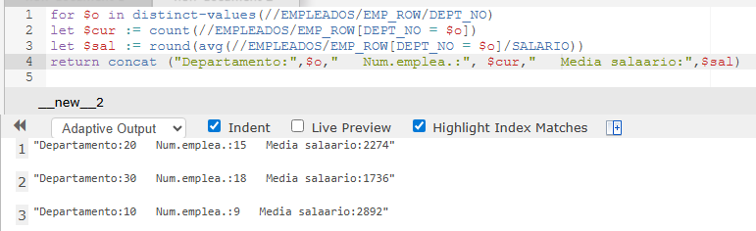

- Modifica la salida anterior para que quede entre etiquetas
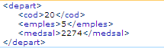
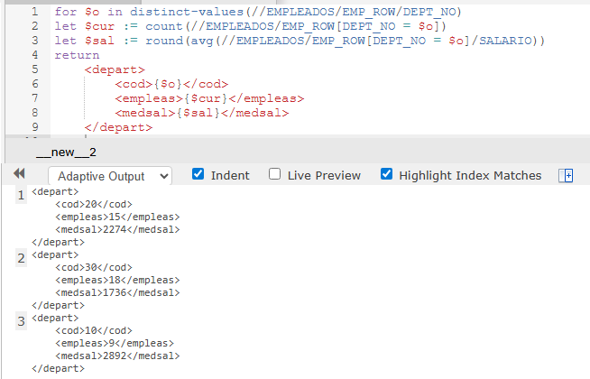
- Los nombres de los empleados, los que son directores entre etiquetas <DIRECTOR></DIRECTOR> y los que no lo son entre etiquetas <EMPLE></EMPLE>
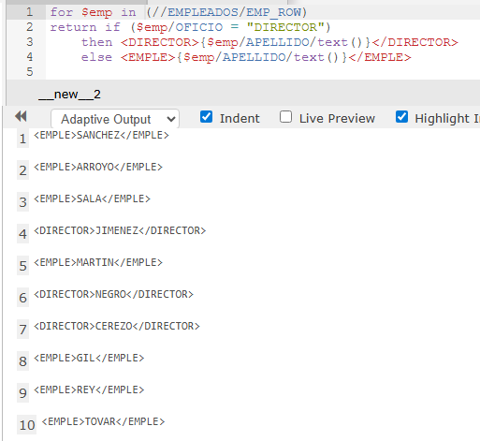

- Nombre y el oficio concatenado entre las etiquetas
<APE_OFI> </APE_OFI>
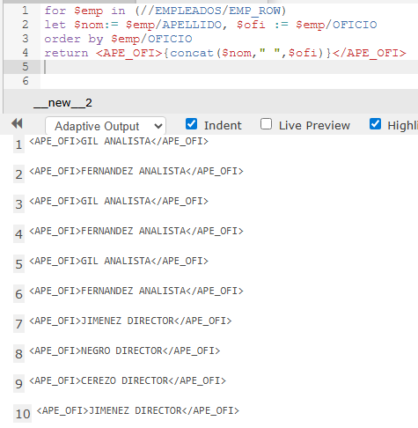
Con el fichero universidad.xml
- Los nombres de empleados de los departamentos de tipo A, cuyo puesto es profesor.
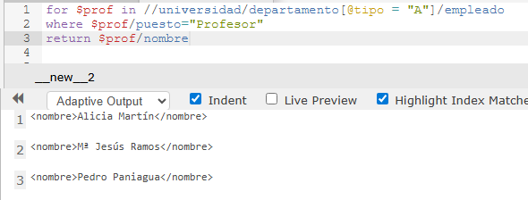

- Nombre de departamento encerrado entre las etiquetas <tipo=A></tipo=A> si es de tipo A, y entre las etiquetas<tipo=B></tipo=B> , si no lo es.
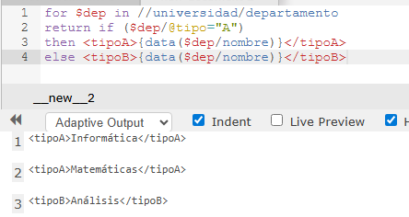

- Nombres de los departamentos y los empleados que tiene cada departamento.
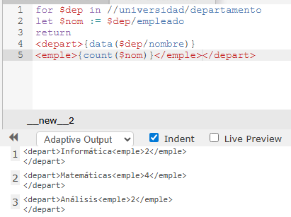

- Nombres de los departamentos, los empleados que tiene cada departamento y la media del salario entre etiquetas.
